Dębnica Kaszubska, dn. 05.12.2024 r.
RGN.6840.37.2024.WŚ
Wójt Gminy Dębnica Kaszubska Ogłasza
III PRZETARG USTNY NIEOGRANICZONY
na sprzedaż działek położonych w gminie Dębnica Kaszubska, powiat słupski

Lp. | OZNACZENIE NIERUCHOMOŚCI WEDŁUG KSIĘGI WIECZYSTEJ ORAZ KATASTRU NIERUCHOMOŚCI |  |  |  | CENA WYWOŁAWCZA | WADIUM |  | TERMIN PRZETARGU | Terminy poprzednich przetargów
Lp. | KW | Ewidencja gruntów |  |  | CENA WYWOŁAWCZA | WYSOKOŚĆ | TERMIN WPŁATY | TERMIN PRZETARGU | Terminy poprzednich przetargów
Lp. | KW | Nr działki | położenie | Powierzchnia  (ha)
1. | SL1S/00033452/2  SL1S/00033452/2 | 1326 | Dębnica Kaszubska  Dębnica Kaszubska | 0,1323 | 92 610,00 zł  + 23% VAT  (113 910,30 zł brutto) | 10 000,00 zł | 08.01.2025 r. | 14.01.2025 r.  godz. 9:00 | I przetarg  01.08.2024 r.  II przetarg 18.09.2024 r.
2. | SL1S/00033452/2  SL1S/00033452/2 | 1332 | Dębnica Kaszubska  Dębnica Kaszubska | 0,1273 | 89 110,00 zł  + 23% VAT  (109 605,30 zł brutto) | 9 000,00 zł | 08.01.2025 r. | 14.01.2025 r.  godz. 9:30 | I przetarg  01.08.2024 r.  II przetarg 18.09.2024 r.
3. | SL1S/00033452/2  SL1S/00033452/2 | 1337 | Dębnica Kaszubska  Dębnica Kaszubska | 0,1864 | 130 480,00 zł  + 23% VAT  (160 490,40 zł brutto) | 13 000,00 zl | 08.01.2025 r. | 14.01.2025 r.  godz. 10:00 | I przetarg  23.07.2024 r.  II przetarg 18.09.2024 r.
4. | SL1S/00033452/2  SL1S/00033452/2 | 1338 | Dębnica Kaszubska  Dębnica Kaszubska | 0,1364 | 95 480,00 zł  + 23% VAT  (117 440,40 zł brutto) | 10 000,00 zł | 08.01.2025 r. | 14.01.2025 r.  godz. 10:30 | I przetarg  01.08.2024 r.  II przetarg 18.09.2024 r.
5. | SL1S/00033452/2  SL1S/00033452/2 | 1309/1 | Dębnica Kaszubska  Dębnica Kaszubska | 0,2350 | 164 500,00 zł  + 23% VAT (202 335,00 zł brutto) | 17 000,00 zł | 08.01.2025 r. | 14.01.2025 r.  godz. 11:00 | I przetarg  30.07.2024 r.  II przetarg  23.10.2024 r.
6. | SL1S/00033452/2  SL1S/00033452/2 | 1311/1 | Dębnica Kaszubska  Dębnica Kaszubska | 0,1348 | 94 360,00 zł  + 23% VAT  (116 062,80 zł brutto) | 10 000,00 zł | 08.01.2025 r. | 14.01.2025 r.  godz. 11:30 | I przetarg  30.07.2024 r.  II przetarg  23.10.2024 r.
7. | SL1S/00033452/2  SL1S/00033452/2 | 1313 | Dębnica Kaszubska  Dębnica Kaszubska | 0,1602 | 112 140,00 zł  + 23% VAT (137 932,20 zł brutto) | 12 000,00 zł | 08.01.2025 r. | 14.01.2025 r.  godz. 12:00 | I przetarg  30.07.2024 r.  II przetarg  23.10.2024 r.
8. | SL1S/00033452/2  SL1S/00033452/2 | 1314 | Dębnica Kaszubska  Dębnica Kaszubska | 0,1655 | 115 850,00 zł  + 23% VAT (142 495,50 zł brutto) | 12 000,00 zł | 08.01.2025 r. | 14.01.2025 r.  godz. 12:30 | I przetarg  30.07.2024 r.  II przetarg  23.10.2024 r.
9. | SL1S/00033452/2  SL1S/00033452/2 | 1315 | Dębnica Kaszubska  Dębnica Kaszubska | 0,1681 | 117 670,00 zł  + 23% VAT (144 734,40 zł brutto) | 12 000,00 zł | 08.01.2025 r. | 14.01.2025 r.  godz. 13:00 | I przetarg  30.07.2024 r.  II przetarg  23.10.2024 r.
10. | SL1S/00033452/2  SL1S/00033452/2 | 1316 | Dębnica Kaszubska  Dębnica Kaszubska | 0,1667 | 116 690,00 zł  + 23% VAT (143 528,70 zł brutto) | 12 000,00 zł | 08.01.2025 r. | 14.01.2025 r.  godz. 13:30 | I przetarg  30.07.2024 r.  II przetarg  23.10.2024 r.
11. | SL1S/00033452/2  SL1S/00033452/2 | 1317 | Dębnica Kaszubska  Dębnica Kaszubska | 0,1732 | 121 240,00 zł  + 23% VAT (149 125,20 zł brutto) | 13 000,00 zł | 08.01.2025 r. | 14.01.2025 r.  godz. 14:00 | I przetarg  30.07.2024 r.  II przetarg  23.10 .2024 r.

- PRZEDMIOT SPRZEDAŻY:
  - Opis nieruchomości:
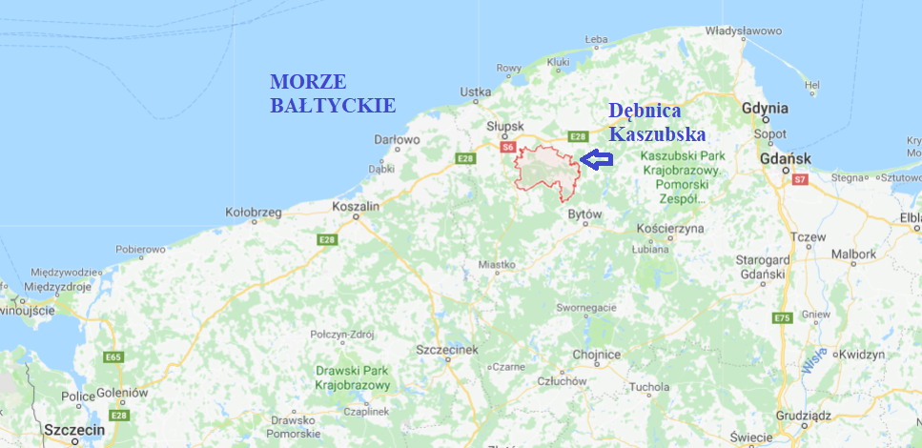
Działki położone są w województwie pomorskim, powiecie słupskim, gminie Dębnica Kaszubska. Działka zlokalizowana na Osiedlu Północ II, w bezpośrednim sąsiedztwie terenów sukcesywnie wydzielanych pod zabudowę jednorodzinną oraz w niedużej odległości od ścisłego centrum miejscowości tj. instytucji publicznych, sklepów, komunikacji zbiorowej - 12 km od Słupska.
- Działki sprzedawana są na podstawie danych z ewidencji gruntów i budynków w oparciu o wypis i wyrys;
- działki w ewidencji gruntów i budynków oznaczone są jako zurbanizowane tereny niezabudowane lub w trakcie zabudowy– Bp;
- dostęp komunikacyjny: dojazd drogą gminną urządzoną, wyłożoną kostką polbrukową- ul. Jabłoniowa/ ul. Magnoliowa;
- uzbrojenie terenu: w drodze - ul. Jabłoniowa, ul. Magnoliowa - przebiega sieć wodociągowa, kanalizacji sanitarnej oraz deszczowej;
- przeznaczenie nieruchomości: zgodnie z miejscowym planem zagospodarowania przestrzennego (Uchwała Nr XXXVI/264/2013 z dnia 2013-11-13) dla działek przewiduje tereny zabudowy mieszkaniowej jednorodzinnej – 4MN i 5MN.

  - Obciążenia nieruchomości:
dla nieruchomości prowadzona jest przez Sąd Rejonowy w Słupsku VII Wydział Ksiąg Wieczystych księga wieczysta nr SL1S/00033452/2.
W DZIALE III - PRAWA, ROSZCZENIA I OGRANICZENIA: brak wpisów;
W DZIALE IV- HIPOTEKI: wpisów brak.

LOKALIZACJA DZIAŁEK
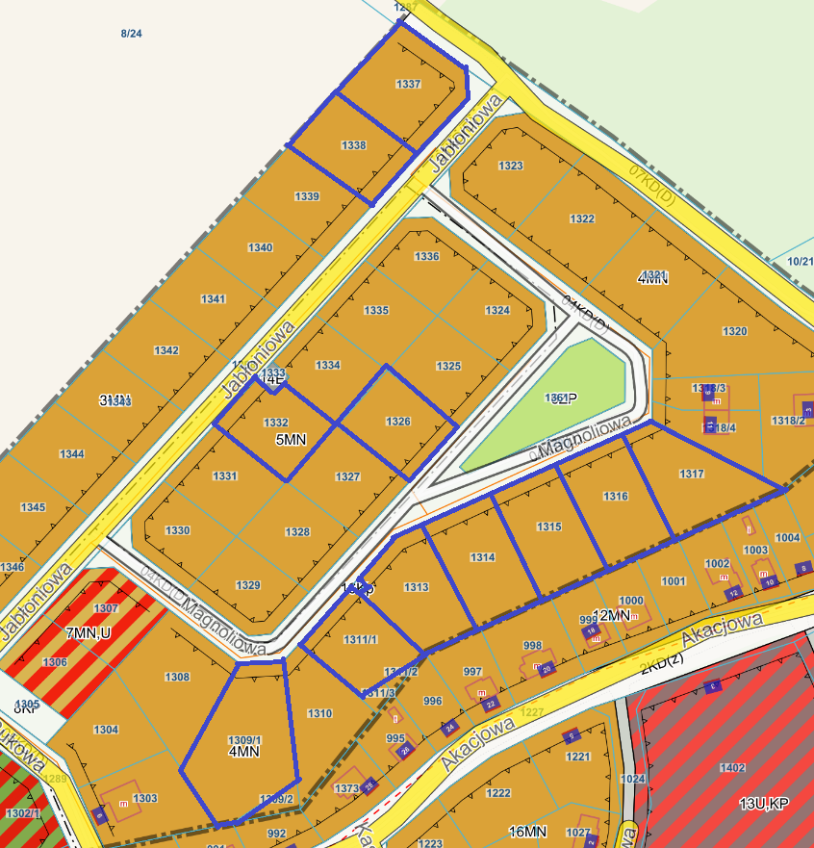

- INFORMACJE DOTYCZĄCE PRZETARGU:

Przetarg odbędzie się w Urzędzie Gminy Dębnica Kaszubska, ul. ks. Antoniego Kani 16a, 76-248 Dębnica Kaszubska – sala konferencyjna im. Jadwigi Karaś.
Warunki przetargu:
- Warunkiem przystąpienia do przetargu jest wpłacenie wadium w podanej wyżej wysokości w formie pieniądza: przelewem lub wpłatą na rachunek bankowy Urzędu Gminy Dębnica Kaszubska nr: 25 9315 0004 0060 0444 2000 0100 Bank Spółdzielczy w Ustce, w taki sposób aby najpóźniej w dniu 08.01.2025 r. wadium znajdowało się na rachunku bankowym Urzędu pod rygorem uznania, że warunek wpłaty wadium nie został spełniony. Datą dokonania wpłaty wadium jest data uznania rachunku bankowego Urzędu Gminy Dębnica Kaszubska. W tytule przelewu należy wskazać: numer działki i miejscowość.
- Wpłacone wadium:
- podlega zaliczeniu na poczet ceny nabycia nieruchomości w przypadku wygrania przetargu;
- ulega przepadkowi w razie uchylenia się uczestnika, który wygrał przetarg od zawarcia umowy notarialnej;
- zostaje zwrócone –w ciągu 3 dni od odwołania, zamknięcia, unieważnienia lub zakończenia wynikiem negatywnym przetargu, w sposób odpowiadający formie wnoszenia.
Komisja przetargowa przed otwarciem przetargu potwierdza wniesienie wadium przez uczestników przetargu.
- W przetargu mogą brać udział osoby fizyczne lub prawne, które wniosą wadium w wyznaczonym terminie oraz przedłożą Komisji przetargowej w dniu przetargu następujące dokumenty:
- osoby fizyczne - dokument potwierdzający tożsamość (dowód osobisty),
- podmioty gospodarcze - elektroniczny odpis z właściwego dla danego podmiotu rejestru (CEIDG, KRS),
- pełnomocnicy- dokument potwierdzający tożsamość i pełnomocnictwo udzielone w formie aktu notarialnego o ile uprawnienia do działania w imieniu osób prawnych nie wynikają z innych dokumentów,
- w przypadku osób fizycznych prowadzących działalność w formie Spółki Cywilnej- umowę spółki oraz stosowne dokumenty do działania w imieniu spółki,
- oświadczenie o zapoznaniu się ze stanem prawnym i faktycznym nieruchomości (druk do pobrania - załącznik nr 1 do niniejszego ogłoszenia).
- Przetarg jest ważny bez względu na liczbę uczestników, jeżeli przynajmniej jeden uczestnik zaoferuje co najmniej jedno postąpienie powyżej ceny wywoławczej.
- O wysokości postąpienia decydują uczestnicy przetargu, przy czym minimalne postąpienie wynosi nie mniej niż 1 % ceny wywoławczej, z zaokrągleniem w górę do pełnych dziesiątek złotych.
- Miejsce i termin zawarcia umowy w formie aktu notarialnego zostanie podany osobie ustalonej, jako nabywca nieruchomości w pisemnym zawiadomieniu, najpóźniej w ciągu 21 dni od dnia rozstrzygnięcia przetargu.
- Jeżeli osoba ustalona, jako nabywca nieruchomości nie przystąpi bez usprawiedliwienia do zawarcia umowy, w miejscu i terminie podanym w zawiadomieniu, o którym mowa w ust. 6, Wójt Gminy Dębnica Kaszubska może odstąpić od zawarcia umowy, a wpłacone wadium nie podlega zwrotowi.
- W przypadku, gdy nabywcą nieruchomości ustalony zostanie cudzoziemiec w rozumieniu ustawy z dnia 24 marca 1920r. o nabywaniu nieruchomości przez cudzoziemców (Dz. U. z 2017 r. poz. 2278) do zawarcia umowy notarialnej sprzedaży nieruchomości nabywca winien przedłożyć zezwolenie, jeżeli uzyskanie zezwolenia wynika z przepisów cytowanej wyżej ustawy.
- Przetarg może być odwołany z ważnych powodów.
- Cena nieruchomości ustalona w przetargu płatna jest w całości przed zawarciem umowy notarialnej. Decyduje data wpływu całej kwoty na konto Urzędu Gminy Dębnica Kaszubska, Bank Spółdzielczy w Ustce, nr: 30 9315 0004 0060 0444 2000 0010.
- Nabywca ponosi koszty zawarcia umowy notarialnej oraz opłaty sądowe związane z dokonaniem wpisu w księdze wieczystej.
- W 6- tygodniowym terminie wyznaczonym w wykazie nieruchomości przeznaczonych do sprzedaży, ogłoszonym zarządzeniem Wójta Gminy Dębnica Kaszubska nr 64/2024 z dnia 9 maja 2024 r. dotyczącym działek ujętych w niniejszym ogłoszeniu, nie wpłynęły żadne wnioski od osób, którym przysługuje pierwszeństwo w ich nabyciu na podstawie art. 34 ust.1 pkt 1 i pkt 2 ustawy o gospodarce nieruchomościami (Dz. U. z 2024 r. poz. 1145, z późn. zm.).
- Przetarg przeprowadzony zostanie na podstawie art. 38-41 ustawy z dnia 21 sierpnia 1997 r. o gospodarce nieruchomościami (Dz.U z 2024 r. poz. 1145, z późn. zm.) oraz zgodnie z Rozporządzeniem Rady Ministrów z dnia 14 września 2004 r. w sprawie sposobu i trybu przeprowadzania przetargów oraz rokowań na zbycie nieruchomości (Dz. U z 2021 r. poz. 2213) i przeprowadzi go komisja przetargowa powołana przez Wójta Gminy Dębnica Kaszubska Zarządzeniem nr 49/2024 z dnia 28 marca 2024 r. z późniejszymi zmianami.
- Szczegółowe informacje odnośnie zbywanych działek można uzyskać, w godzinach pracy urzędu: w Urzędzie Gminy Dębnica Kaszubska - Referat Gospodarki Nieruchomościami, lub telefonicznie tel. 666 366 828, a także drogą elektroniczną nieruchomosci@debnicakaszubska.eu.
- Treść niniejszego ogłoszenia jest podana do publicznej wiadomości poprzez wywieszenie na tablicy ogłoszeń w Urzędzie Gminy Dębnica Kaszubska oraz opublikowana: w Biuletynie Informacji Publicznej Gminy Dębnica Kaszubska (Załatwianie spraw/Przetargi nieruchomości),
- Informację o ogłoszonym przetargu (wyciąg z ogłoszenia o przetargu) podaje się do publicznej wiadomości przez ogłoszenie w prasie lokalnej o zasięgu obejmującym powiat Słupski – strona internetowa Monitora Urzędowego pod adresem: monitorurzedowy.pl, a także na stornie internetowej Gminy Dębnica Kaszubska pod adresem: https://debnicakaszubska.eu/dzialki-na-sprzedaz/ i tablicach ogłoszeniowych Sołectw Gminy.

Udział w postępowaniu przetargowym wiąże się z przetwarzaniem danych osobowych oferentów na zasadach określonych w Rozporządzeniu Parlamentu Europejskiego i Rady (UE) 2016/679 z dnia 27 kwietnia 2016 r. w sprawie ochrony osób fizycznych w związku z przetwarzaniem danych osobowych i w sprawie swobodnego przepływu takich danych oraz uchylenia dyrektywy 95/46/WE (ogólne rozporządzenie o ochronie danych) (Dz. U. UE. L 119 z 4.5.2016, str. 1—88) oraz w zakresie wynikającym z ustawy z dnia 21 sierpnia 1997 r. o gospodarce nieruchomościami (Dz. U. z 2020 r., poz. 65) oraz rozporządzenia Rady Ministrów z dnia 14 września 2004 r. w sprawie sposobu i trybu przeprowadzania przetargów oraz rokowań na zbycie nieruchomości (Dz. U. z 2014 r., poz. 1490). Więcej informacji o przetwarzaniu danych osobowych pozyskanych w procesie udzielenia zamówienia przez Gminę Dębnica Kaszubska – Urząd Gminy Dębnica Kaszubska można uzyskać na stronie http://ug.debnicakaszubska.ibip.pl/public/ w zakładce „RODO/ Klauzula informacyjna”.

Wywieszono:
- Tablica Urzędu Gminy,
- Strona internetowa Monitora Urzędowego pod adresem – monitorurzędowy.pl,
- BIP Urzędu Gminy Dębnica Kaszubska, pod adresem: http://ug.debnicakaszubska.ibip.pl/public/?id=250293,
- a/a.

Wójt Gminy Dębnica Kaszubska
Iwona Warkocka
/Podpisano elektronicznie/

